Roteiro de Instalação: IFBA Financeiro

Obter o projeto no GitHub

Acesse o repositório do projeto no GitHub
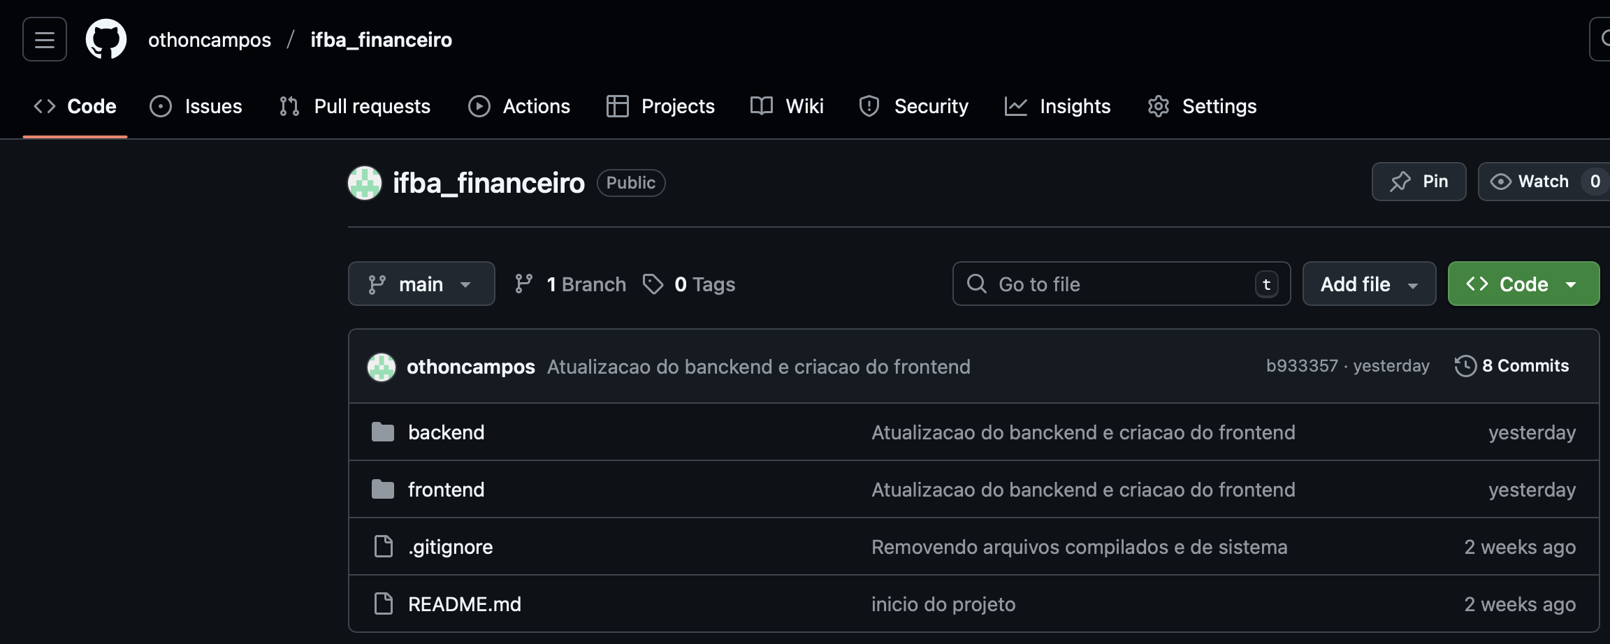

Clique no botão  e copie a URL HTTPS do repositório.
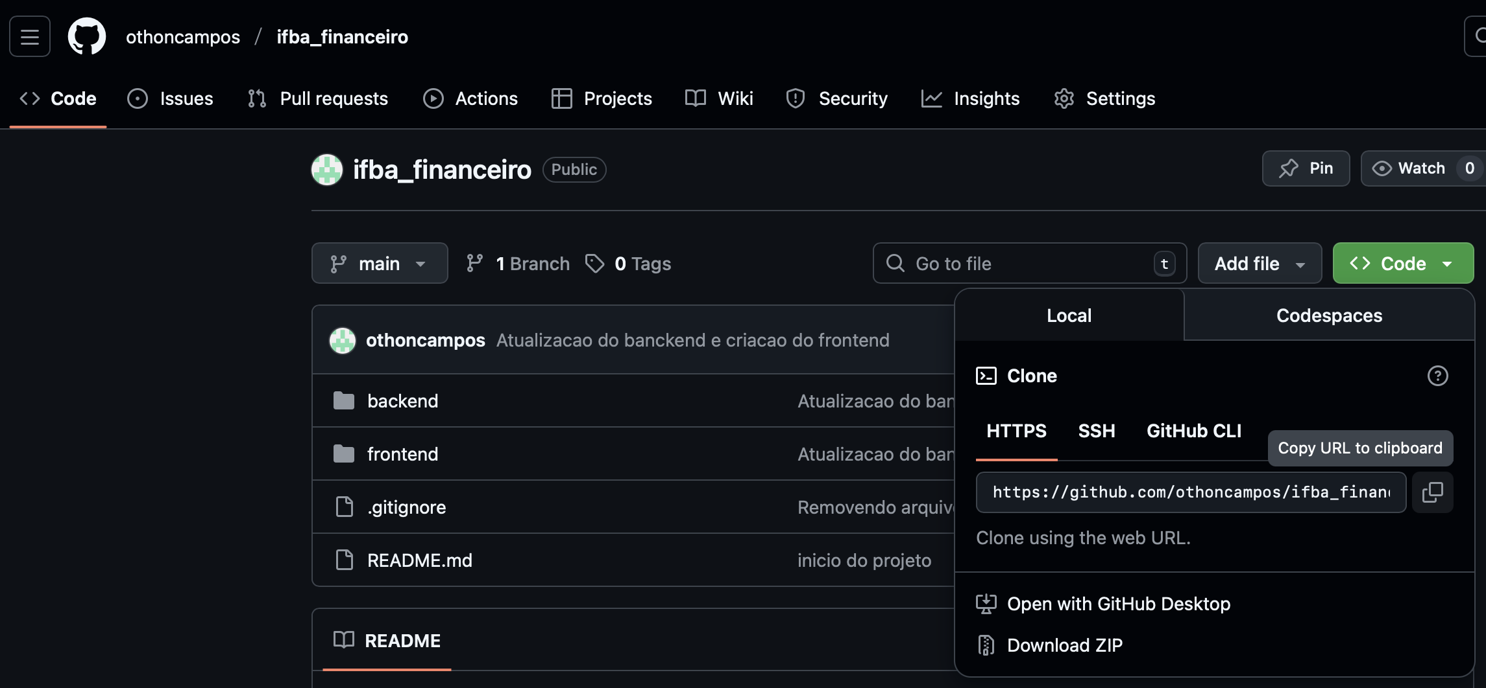

Crie uma pasta em seu computador, como por exemplo: projetos_ifba
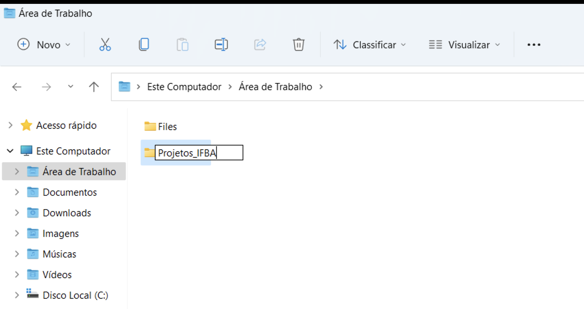

Abra o terminal (Linux/macOS) ou Command Prompt (Windows) e navegue até essa pasta criada
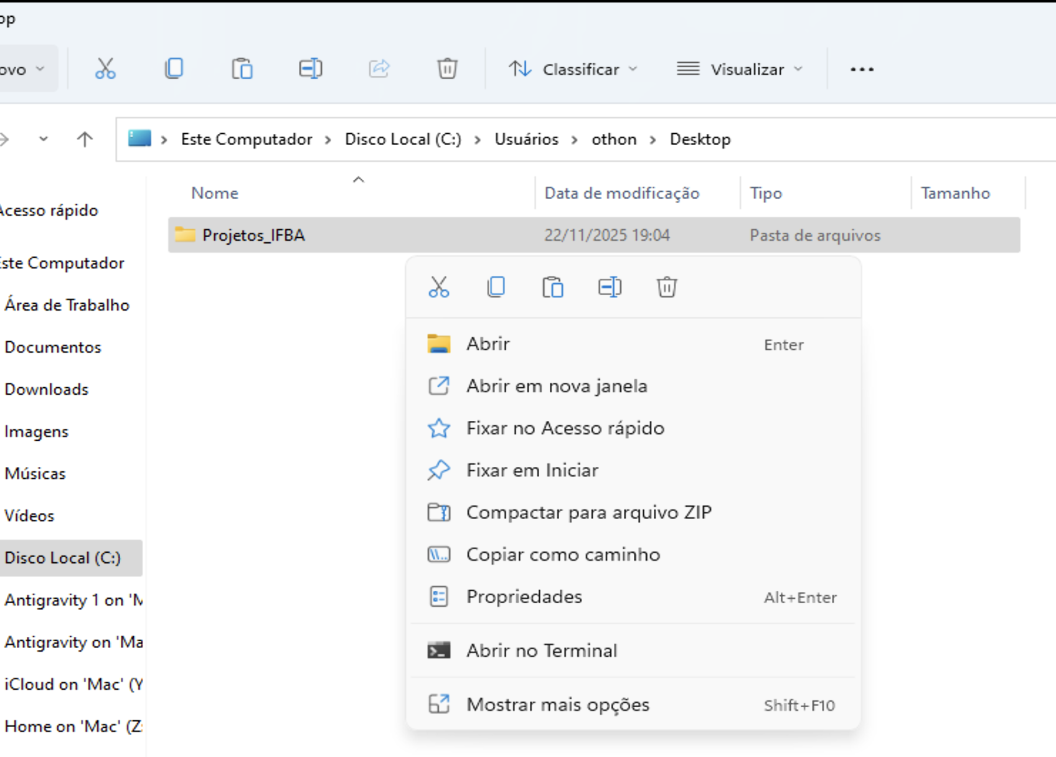

No terminal, execute:
git clone https://github.com/othoncampos/ifba_financeiro.git
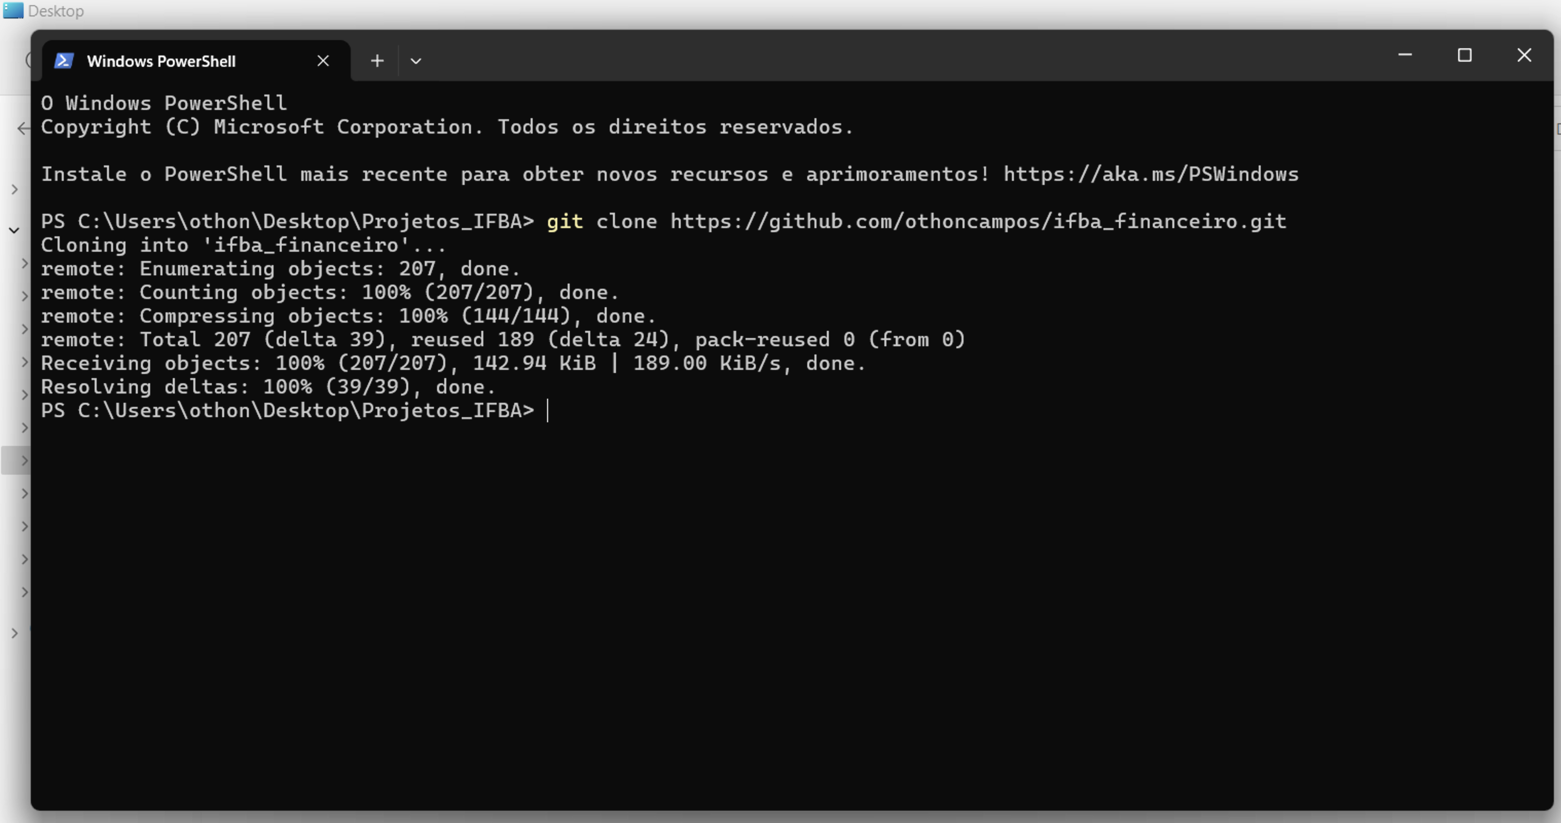
O Git fará o download do projeto, que terá a seguinte estrutura:
- backend/ : código da API em Java (Spring Boot)
- frontend/ : aplicação web feita em Vue 3 + Vuetify
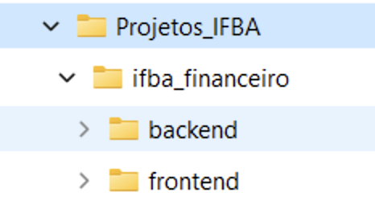

Configuração do Banco de Dados (PostgreSQL)
- Crie um banco no PostgreSQL com o nome: finanças
- Execute o script SQL abaixo para criar as tabelas necessárias:
CREATE TABLE public.banco (
id_banco int4 GENERATED ALWAYS AS IDENTITY NOT NULL,
codigo int4 NULL,
nome varchar(50) NOT NULL,
url varchar(200) NOT NULL,
CONSTRAINT banco_pkey PRIMARY KEY (id_banco)
);

CREATE TABLE public.categoria (
id_categoria int4 GENERATED ALWAYS AS IDENTITY NOT NULL,
nome varchar(100) NOT NULL,
tipo_conta bpchar(1) NULL,
CONSTRAINT categoria_pkey PRIMARY KEY (id_categoria)
);

CREATE TABLE public.forma_pagamento (
id_forma_pagamento int4 GENERATED ALWAYS AS IDENTITY NOT NULL,
descricao varchar(50) NOT NULL,
CONSTRAINT forma_pagamento_pkey PRIMARY KEY (id_forma_pagamento)
);

CREATE TABLE public.usuario (
id serial4 NOT NULL,
cpf varchar(14) NOT NULL,
nome varchar(100) NOT NULL,
senha varchar(100) NULL,
dt_nasc date NULL,
CONSTRAINT usuario_pkey PRIMARY KEY (id)
);

INSERT INTO public.usuario (id, cpf, nome, senha, dt_nasc)
VALUES (3, '1', 'nome_1', '123456', '1999-12-31');

Ajustes no Frontend
- Dentro da pasta frontend, crie um arquivo chamado: .env
- Com o seguinte conteúdo:
VITE_APP_URL_SERVER=http://localhost
VITE_APP_PORT_SERVER=8081

Configuração do Backend
- Abra o arquivo “backend/src/main/resources/application.properties”e verifique/ajuste:
spring.application.name=financeiro
server.port=8081
spring.datasource.url=jdbc:postgresql://localhost:5432/financas
spring.datasource.username=postgres
spring.datasource.password=postgres
spring.datasource.driver-class-name=org.postgresql.Driver

Instalar dependências e iniciar aplicações

Frontend
No terminal, dentro da pasta frontend, execute:
npm install
npm run dev

Backend
Inicie o projeto Java pela sua IDE (IntelliJ, Eclipse, VS Code) ou usando Maven/Gradle, conforme sua preferência. No meu caso, estou usando o VSCode, como mostrado na figura abaixo:
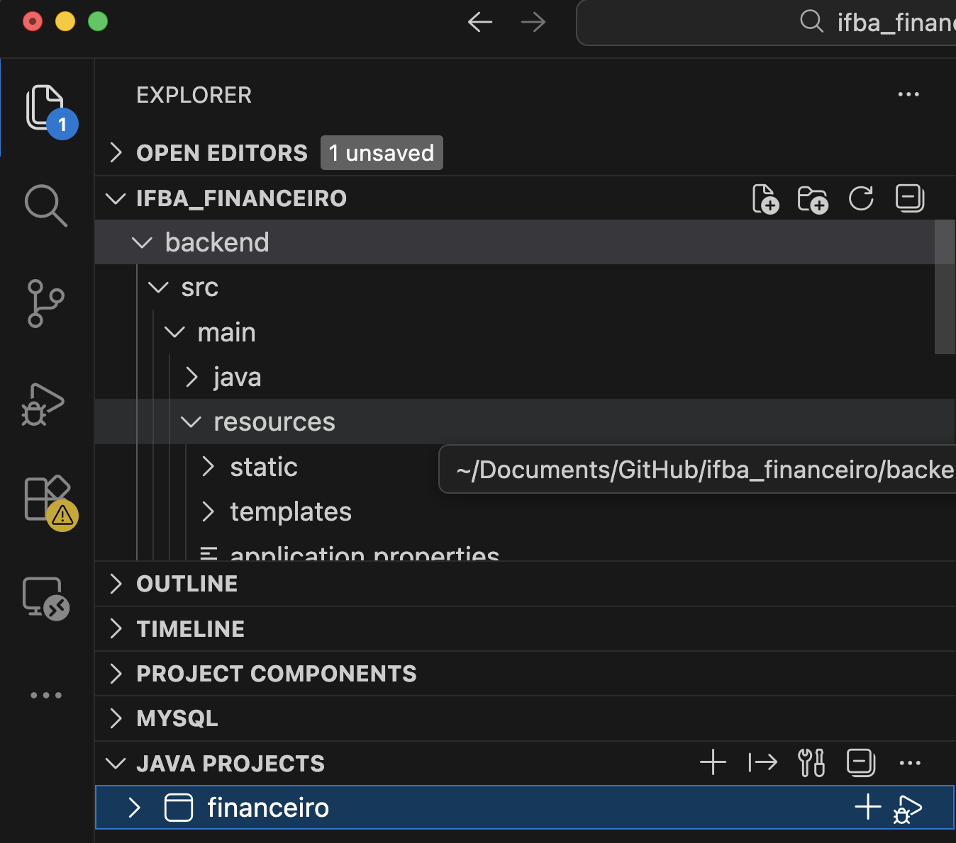

Acessar a aplicação
Se tudo estiver funcionando corretamente, abra no navegador a URL http://localhost:3000
A interface do sistema estará disponível.

